# 系统设计说明书

## 1 引言

### 1.1 编写目的

本系统设计说明书目的是：描述“水果销售购物商城网站”的数据结构和软件结构，把软件需求细化成软件设计。给出内部软件和外部系统部件之间的接口定义，各软件模块的功能说明、数据结构的细节以及具体的安装、部署要求。 本系统设计说明书针对项目开发人员和测试人员

### 1.2 背景

本产品名为“水果销售购物商城网站”。本项目是在社会经济快速发展、人们生活水平不断提高、对水果这种健康食品的需求不断增大的时代背景下，为实现人们能够随时随地从水果产地购买到新鲜水果，消除中间商、实现产地直销而进行开发设计的。本产品与市场上其他同类产品类似，可为买家和卖家提供一个公平的水果交易平台。买家可以对水果进行浏览，加入购物车，生成订单；而卖家可以查看订单，对水果信息进行修改，添加，删除功能。此外，还需要有一个管理员用户，他的权限不多，主要用于对注册用户进行管理，对卖家注册进行审核，对一些水果进行上下架操作，以及对产生交易纠纷的订单进行处理。

### 1.3 参考资料

[1] 张海藩主编，《软件工程导论》，清华大学出版社

[2] 陆丽娜主编，《软件工程》，经济科学出版社

[3] 瞿中主编，《软件工程》，机械工业出版社

[4]《数据库系统概论》——萨师煊 高等教育出版社

## 2 总体设计

### 2.1 系统设计

本购物商城网站主要分为两个部分，即用户子系统和管理员子系统。用户子系统分为买家部分和卖家部分，买家部分为买家（即消费者）所使用，卖家部分为卖家（即果农）所使用。管理员子系统为管理员所使用。图1为本购物商城网站的系统结构图：

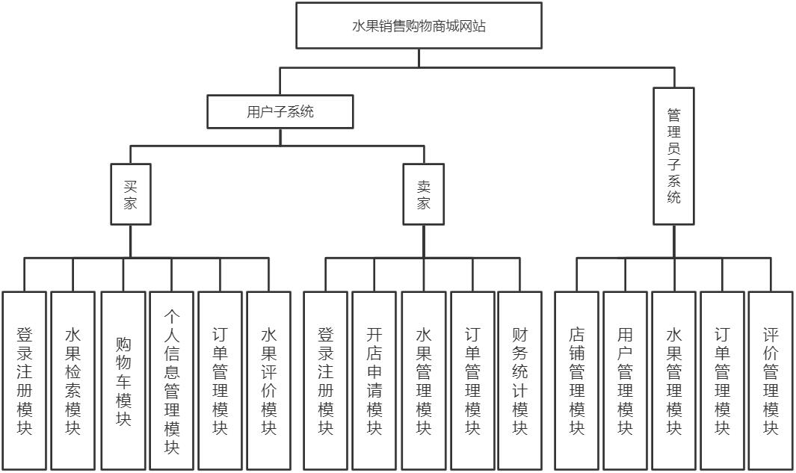

图1 系统结构图

1. 用户子系统功能描述

（1）买家部分

用户可以注册账户，浏览检索水果，在登录后可以将水果加入购物车并购买，可以对自己订单进行查看、对个人信息进行管理，在确认收货后可以对购买的水果进行评价。

（2）卖家部分

用户可以注册账户，登记成为商家，在成为商家后可以对自己的水果进行管理，可以对自己店铺的订单进行管理，在买家评价后可以评价进行回复。

1. 管理员子系统功能描述

管理员用户可以在登录后对店铺、用户、水果等进行管理。

### 2.2 类图设计

系统的结构化设计如图2所示。

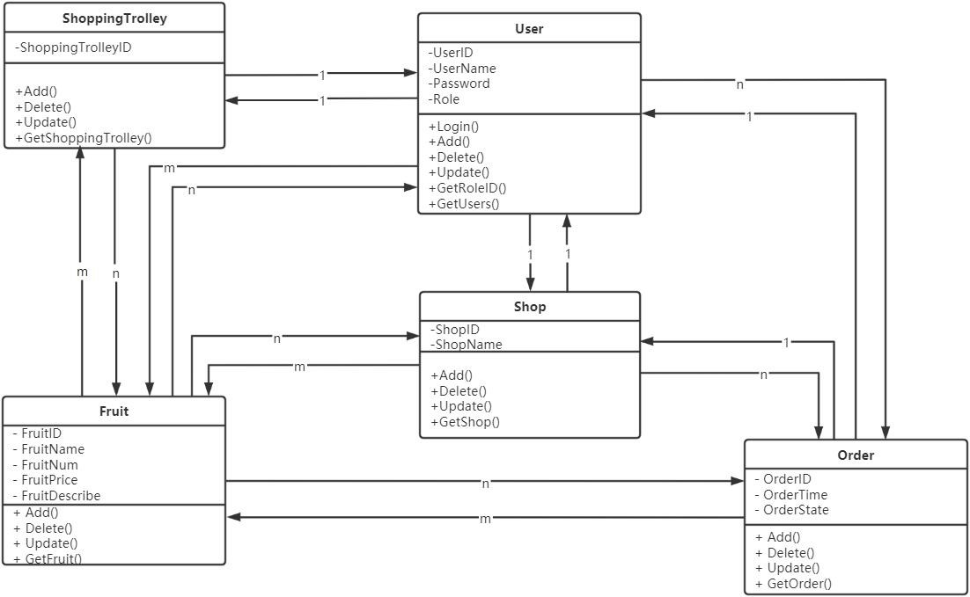

图2 系统结构化

## 3 数据库设计

### 3.1 关系模式

管理员信息表（管理员账号，密码）

用户信息表（用户ID，昵称，密码，角色，性别，交易次数，总消费金额，姓名，身份号码，收货地址，密保问题，密保答案，联系电话）

店铺信息表（店铺ID，店铺名称，好评率，营业额，用户ID）

水果信息表（水果ID，水果名，价格，类别，图片，库存，店铺ID）

订单信息表（订单ID，用户ID，店铺ID，水果ID，总数量，总价格，订单时间，状态）

购物车信息表（购物车ID，用户ID，水果ID，数量）

ER图如图3所示。

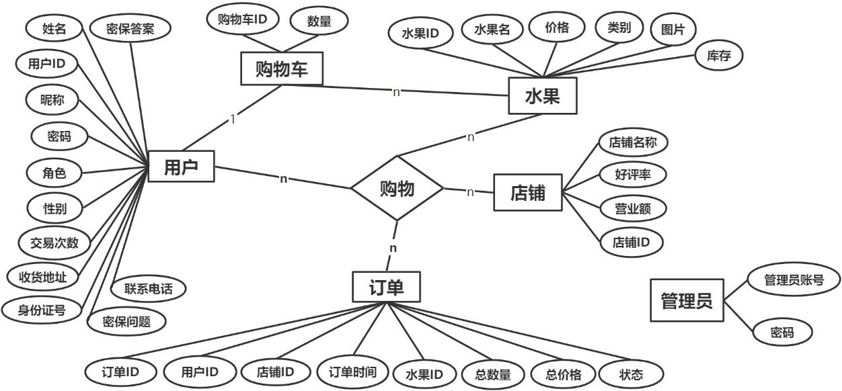

图3 ER图

### 3.2 数据库表

管理员信息表如表1所示。

表1 管理员信息表

|  |  |  |  |  |  |
| --- | --- | --- | --- | --- | --- |
| 字段名 | 说 明 | 类 型 | 长 度 | 可否为空 | 主键 |
| ADMINISTRATORACCOUNT | 管理员账号 | varchar2 | 18 | 否 | 是 |
| PASSWORD | 密码 | varchar2 | 20 | 是 | 否 |

用户信息表如表2所示。

表2 用户信息表

|  |  |  |  |  |  |
| --- | --- | --- | --- | --- | --- |
| 字段名 | 说 明 | 类 型 | 长 度 | 可否为空 | 主键 |
| USERID | 用户ID | varchar2 | 18 | 否 | 是 |
| NICKNAME | 昵称 | varchar2 | 50 | 是 | 否 |
| PASSWORD | 密码 | varchar2 | 20 | 是 | 否 |
| ROLE | 角色 | varchar2 | 20 | 是 | 否 |
| USEX  ACCOUNT  TOTALACCUMULATION  USERNAME  IDENTITYNUMBER  ADDRESSID  UQUESTIONS  UANSWER  TELNUMBER | 性别  交易次数  总消费金额  姓名  身份证号  收货地址  密保问题  密保答案  联系电话 | varchar2  number  number  varchar2  varchar2  varchar2  varchar2  varchar2  varchar2 | 100  /  /  50  18  100  100  100  20 | 是  是  是  是  是  是  是  是  是 | 否  否  否  否  否  否  否  否  否 |

店铺信息表如表3所示。

表3 店铺信息表

|  |  |  |  |  |  |
| --- | --- | --- | --- | --- | --- |
| 字段名 | 说 明 | 类 型 | 长 度 | 可否为空 | 主键 |
| SID | 店铺ID | varchar2 | 18 | 否 | 是 |
| SNAME | 店铺名称 | varchar2 | 100 | 是 | 否 |
| FEEDBACK | 好评率 | number | / | 否 | 否 |
| TURNOVER | 营业额 | number | / | 是 | 否 |
| USERID | 用户ID | varchar2 | 18 | 否 | 是 |

水果信息表如表4所示。

表4 水果信息表

|  |  |  |  |  |  |
| --- | --- | --- | --- | --- | --- |
| 字段名 | 说 明 | 类 型 | 长 度 | 可否为空 | 主键 |
| FID | 水果ID | varchar2 | 18 | 否 | 是 |
| FNAME | 水果名 | varchar2 | 100 | 是 | 否 |
| FPRICE | 价格 | number | / | 否 | 否 |
| REPERTORY | 库存 | number | / | 是 | 否 |
| FTYPE  FIMAGES  SID | 类别  图片  用户ID | varchar2  varchar2  varchar2 | 18  200  18 | 是  是  否 | 否  否  是 |

订单信息表如表5所示。

表5 订单信息表

|  |  |  |  |  |  |
| --- | --- | --- | --- | --- | --- |
| 字段名 | 说 明 | 类 型 | 长 度 | 可否为空 | 主键 |
| OID | 订单ID | varchar2 | 18 | 否 | 是 |
| USERID | 用户ID | varchar2 | 18 | 否 | 是 |
| SID | 店铺ID | varchar2 | 18 | 否 | 是 |
| FID | 水果ID | varchar2 | 18 | 否 | 是 |
| TOTALQUANTITY | 总数量 | number | / | 是 | 否 |
| TOTALPRICE | 总价格 | number | / | 是 | 否 |
| OTIME | 订单时间 | date | / | 是 | 否 |
| OSTATUS | 状态 | varchar2 | 50 | 否 | 否 |

购物车信息表如表6所示。

表6 购物车信息表

|  |  |  |  |  |  |
| --- | --- | --- | --- | --- | --- |
| 字段名 | 说 明 | 类 型 | 长 度 | 可否为空 | 主键 |
| STID | 购物车ID | varchar2 | 18 | 否 | 是 |
| USERID | 用户ID | varchar2 | 18 | 否 | 是 |
| FID  QUANTITY | 水果ID  数量 | varchar2  number | 18  / | 否  否 | 是  否 |

## 4 重点服务设计

### 4.1 加入购物车

加入购物车服务如图4所示。

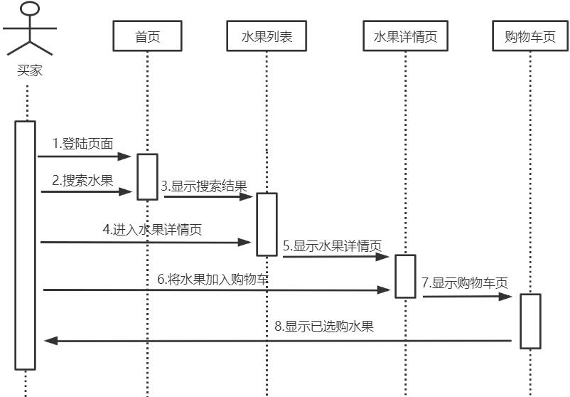

图4 加入购物车顺序图

### 4.2 购买支付

购买支付服务如图5所示。

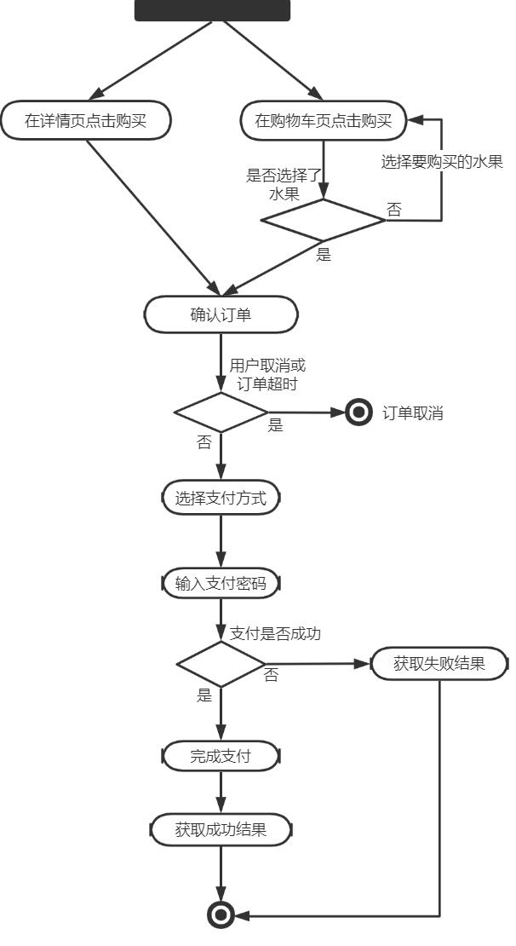

图5 购买支付活动图